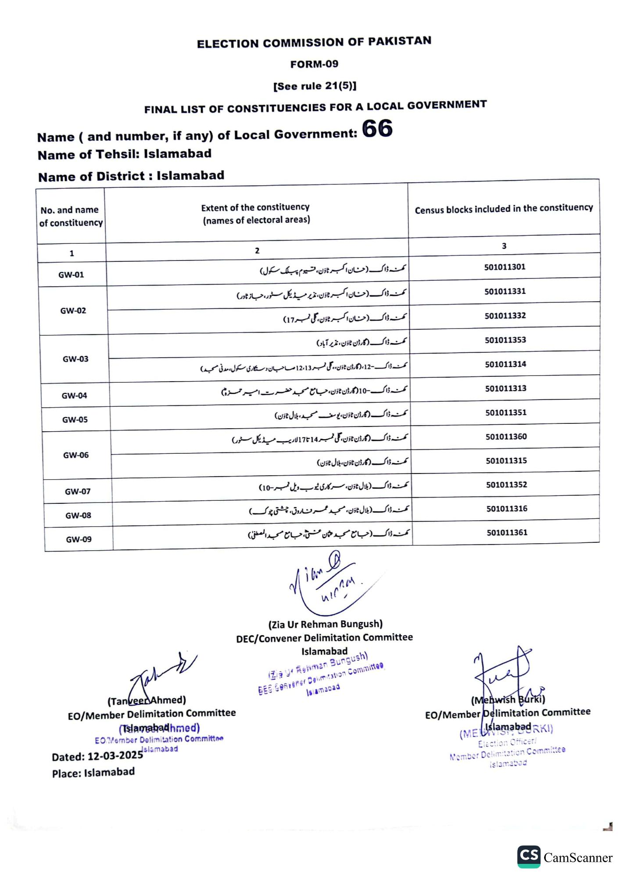
ELECTION COMMISSION OF PAKISTAN
FORM-09
[See rule 21(5)]
FINAL LIST OF CONSTITUENCIES FOR A LOCAL GOVERNMENT
nt: 66
Name (and number, if any) of Local Government:
Name of Tehsil: Islamabad
Name of District: Islamabad
No. and name
of constituency
1
GW-01
GW-02
GW-03
GW-04
GW-05
GW-06
GW-07
GW-08
GW-09
Extent of the constituency
(names of electoral areas)
2
کھنہ ڈاک (حسان اکبر ٹاؤن، میدم پبلک سکول)
کھنہ ڈاک (حسان اکبر ٹاؤن، نذیر میڈیکل سٹور، جاز تاور)
کھنہ ڈاک (حسان اکبر ٹاؤن، گلی نمبر (17)
کھنہ ڈاک گارڈن ٹاؤن، نذیر آباد)
کھنہ ڈاک-12، ( گارڈن جون، گلی نمبر 12،13 صاحبان دستکاری سکول، مدنی مسجد) کھنہ ڈاک - 10 ( گارڈن ٹاؤن ، جامع مسجد حضرت امیر حمزهم
کھنہ ڈاک ( گارڈن ٹاؤن، یوسف مسجد بلال ٹاؤن) کھنہ ڈاک ( گارڈن ٹاؤن، گلی نمبر 14 تا 17 لاریب میڈیکل سٹور)
کھنہ ڈاک گارڈن ٹاؤن، بلال ٹاؤن)
کھنہ ڈاک (بلال ٹاؤن، سرکاری ٹیوب ویل نمبر - 10)
کھنہ ڈاک ( بلال ٹاؤن، مسجد عمر فاروق چشتی چوک)
کھنہ ڈاک (جامع مسجد عثمان عن جامع مسجد المصطفى)
Jah &
(Tanveer Ahmed)
EO/Member Delimitation Committee
(Tslamabadhmed)
EO Member Delimitation Committee
Dated: 12-03-2025
Islamabad
ian @
Mian
पातील
(Zia Ur Rehman Bungush)
DEC/Convener Delimitation Committee
(Zia
Islamabad Rehman Bungush)
BEC Convener Delimitation Committee
Islamabad
Place: Islamabad
Census blocks included in the constituency
3
501011301
501011331
501011332
501011353
501011314
501011313
501011351
501011360
501011315
501011352
501011316
501011361
(Mehwish Burki)
EO/Member Delimitation Committee
(MEIslamabadRKI)
Election Officeri
Member Delimitation Committee
Islamabad
CS CamScanner

